ASSUNTO :. INDICO A REALIZAÇÃO DE LIMPEZA NA AREA VERDE LOCALIZADA NA RUA ANSELMO PIERI, NO JARDIM PARQUE REAL I.

DESPACHO:.

SALA DAS SESSÕES ____/____/_____

PRESIDENTE DA MESA

INDICAÇÃO Nº , DE 2021

SENHOR PRESIDENTE,
SENHORES VEREADORES,

INDICO ao Exmo Senhor Prefeito Municipal para que o departamento competente, que seja realizado limpeza na área verde localizada na rua Anselmo Pieri, no Jardim Parque Real I.
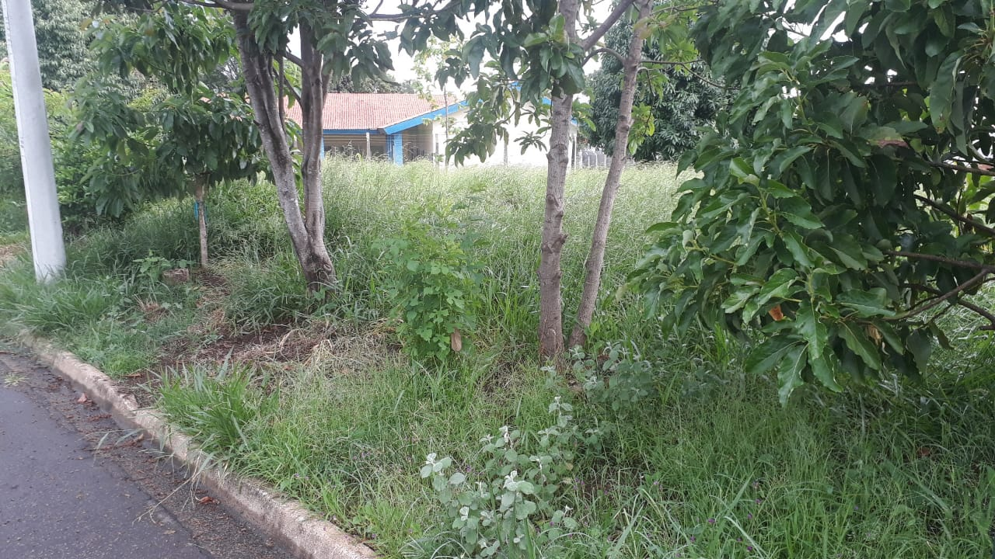

SALA DAS SESSÕES “VEREADOR SANTO RÓTOLLI”, aos 03 de fevereiro de 2021.

VEREADOR LUIS ROBERTO TAVARES

